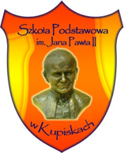

Szkoła Podstawowa im. Jana Pawła II w Kupiskach

KONCEPCJA PRACY
Szkoły Podstawowej
im. Jana Pawła II
w Kupiskach
na lata 2018-2023

Spis treści:
- Proces opracowywania koncepcji pracy szkoły…………...………….. 3
  - Podstawa prawna opracowywania koncepcji …………….…….……... 3
  - Ponadto przy opracowywaniu koncepcji wykorzystano
również …………..……………………………………………………...…………… 3
  - Sposób utworzenia koncepcji ……………………………………………….. 3
  - Sposób upublicznienia koncepcji …………………….……………………. 4
- Charakterystyka szkoły ……………………………………….……………..… 4

  - Informacje o szkole …………………………………..………………………….. 4
  - Organizacja szkoły ……………………………………………………….……… 5
  - Historia i tradycja szkoły ……………………………..……………………….. 5
  - Kadra ………………………………………………………………………………… 10
  - Baza ………………………………………………………………….……………….. 11
  - Uczniowie ………………………………………………………………………….. 11
  - Rodzice ……………………………………………………………………………… 11
  - Otoczenie szkoły ……………………………………………………..…………. 12
  - Sytuacja demograficzna ………………………………………………….…… 12
- Misja szkoły, wizja, sylwetka absolwenta szkoły ……………...…… 13

  - Misja szkoły ……………………………………………………………………….. 13
  - Wizja szkoły ………………………………………………………………………. 13
  - Absolwent szkoły ……………………………………………………...…..…… 14
- Cele strategiczne – kierunki rozwoju szkoły …………….....………... 15

  - Cele strategiczne ……………………………………………………….….…….. 15
  - Zadania do realizacji celów strategicznych ……………..……..…....… 15
- Monitoring i ewaluacja ………………………………………...………….…. 18

  - Wdrażanie koncepcji …………………………………………...…….…….…. 18
  - Monitorowanie koncepcji ………………………………….........………….. 18
  - Ewaluacja koncepcji …………………………………………………………… 18

Szkoła Podstawowa im. Jana Pawła II w Kupiskach, to szkoła o charakterze środowiskowym, w swoim założeniu wyrównująca szanse edukacyjne wszystkich uczniów, przybyłych do niej z różnych środowisk, która jednocześnie daje przygotowanie do kolejnego etapu kształcenia, szansę na własny rozwój oraz zdobycia umiejętności młodego człowieka kreatywnego, planującego własną przyszłość. Nowa jakość kształcenia, różnorodność programów profilaktycznych wspierających rozwój ucznia, rozbudzają duże oczekiwania ze strony uczniów, nauczycieli, rodziców oraz lokalnej władzy.
Autonomia szkoły pozwala wdrażać nowoczesne programy nauczania, nowatorskie metody pracy z uczniem, wspierające ocenianie oraz realizowane innowacje ukierunkowane na rozwój ucznia. W podnoszeniu jakości pracy szkoły uczestniczą wszystkie podmioty: nauczyciele, rodzice, a także pracownicy administracji i obsługi.

I. Proces opracowywania koncepcji pracy szkoły:

1. 1. Podstawa prawna opracowywania koncepcji :

- Ustawa z dnia 7 września 1991r. O systemie oświaty (Dz. U. z 2004r. Nr 256, poz. 2572 z późn. zm.),
- Ustawa z dnia 14 grudnia 2016r. Prawo oświatowe (Dz. U. z 2017r. poz. 59 z późn. zm.)
- Ustawa z 26 stycznia 1982r. Karta Nauczyciela (Dz. U. z 2006r. Nr 97, poz. 674 późn. zm.),
- Rozporządzenie Ministra Edukacji Narodowej z dnia 25 sierpnia 2017r. w sprawie nadzoru pedagogicznego (Dz.U. z 2017 r. poz. 1658),
- Rozporządzenie Ministra Edukacji Narodowej z dnia 14 lutego 2017r. w sprawie podstawy programowej wychowania przedszkolnego oraz podstawy programowej kształcenia ogólnego dla szkoły podstawowej […](Dz.U. z 2017r. poz. 356),
- Statut Szkoły Podstawowej im. Jana Pawła II w Kupiskach, zatwierdzony 29 listopada 2017 r.

1.2. Ponadto przy opracowywaniu koncepcji wykorzystano również:
- Program Wychowawczo - Profilaktyczny,
- wnioski z pracy zespołów nauczycielskich,
- wnioski z nadzoru pedagogicznego dyrektora szkoły,
- wnioski i postulaty nauczycieli, uczniów i rodziców,
- wyniki ewaluacji wewnętrznej z poprzednich lat.

Opracowanie Koncepcji Pracy Szkoły poprzedzone zostało diagnozą dotychczasowej działalności placówki i analizą oczekiwań, jakim powinna sprostać dobra szkoła. Tworząc koncepcję pracy uwzględniono potrzeby środowiska lokalnego, możliwości kadrowe i bazowe szkoły.

1. 3. Sposób utworzenia koncepcji:

- analiza efektów pracy szkoły, wniosków i postulatów zgłaszanych przez uczniów, rodziców i nauczycieli,
- powołanie przez dyrektora szkoły zespołu zadaniowego do opracowania projektu koncepcji pracy szkoły w dniu 31 sierpnia 2017 r.,
- przedstawienie projektu koncepcji pracy szkoły na zebraniu z rodzicami w dniu 13 września 2018 roku,
- analiza projektu koncepcji pracy szkoły na zebraniu z Radą Rodziców w dniu 13 września 2018 roku,
- przyjęcie koncepcji pracy szkoły uchwałą Rady Pedagogicznej z dnia 12 września 2018 roku .

1.4. Sposób upublicznienia koncepcji:

- wychowawcy klas zapoznają uczniów na godzinach wychowawczych,
- zamieszczenie dokumentu na stronie internetowej szkoły,
- popularyzacja misji i wizji w formie graficznej na terenie szkoły,
- wersja papierowa dostępna w bibliotece szkolnej i w pokoju nauczycielskim.

II. Charakterystyka szkoły:

  - Informacje o szkole :

Charakterystyka szkoły :

Nazwa szkoły |  | Szkoła Podstawowa im. Jana Pawła II w Kupiskach
Status szkoły |  | szkoła podstawowa
Rok założenia szkoły |  | 1945
Nazwisko dyrektora |  | Karol Łebkowski
Adres szkoły :

Miejscowość | Nowe Kupiski |  | 137 |  |  | Kod pocztowy |  |  |  | 18 | - |  | 40 0
Telefon / fax | 86 2179113
Gmina | Łomża | Powiat |  | łomżyński |  |  |  | województwo |  |  | podlaskie
Adres www | http://kupiski.webd.pl |  |  |  |  |  | e-mail |  | sp@kupiski.webd.pl
Facebook | https://www.facebook.com/Szkoła-Podstawowa-imJana-Pawła-II-w-Kupiskach-113486416035583
Organ prowadzący szkołę :

Nazwa |  |  |  |  | Gmina Łomża
Adres |  |  |  |  | Łomża ul. M. C. Skłodowskiej 1
Przewodnicząca Rady Rodziców |  |  |  |  | Anna Karwowska

2.2. Organizacja szkoły:

Nazwa oddziału | liczba oddziałów
Punkt przedszkolny | 1
Oddział przedszkolny | 2
Klasy I - III | 3
Klasy IV - VIII | 6

2.3. Historia i tradycja szkoły:

Szkoła Podstawowa w Kupiskach istniała jeszcze przed rokiem 1905 jako szkoła zbiorcza. Uczęszczały do niej dzieci z kilku okolicznych wsi, po jednym najzdolniejszym z rodziny. Budynek był drewniany z jedna izbą lekcyjną, w której uczyło się 70 dzieci. W szkole uczono w języku polskim i rosyjskim. Nauczycielami kolejno byli: Ślapikow - Rosjanin, Kozłowski - Polak, Adamajtys - Litwin.

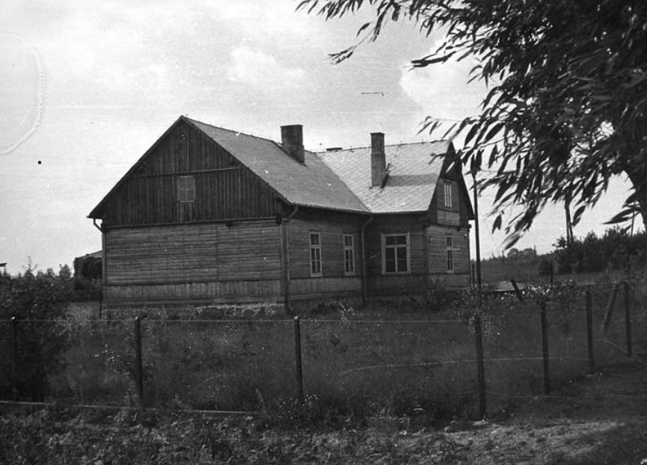
Widok szkoły w latach trzydziestych XX w.

W latach 1918 - 1933, po wprowadzeniu powszechnego nauczania, młodzież pobierała naukę w budynku szkolnym i w pomieszczeniach wynajętych od gospodarzy. W tym czasie kierownikiem szkoły był Antoni Wasikow, nauczycielkami zaś: Stanisława Matlanka i Eleonora Zygertówna.

W latach 1933 - 1936 wybudowano dwie szkoły : murowaną w Kupiskach Starych, zwaną później rolniczą i drewnianą, powszechną między Starymi Kupiskami i Nowymi Kupiskami.
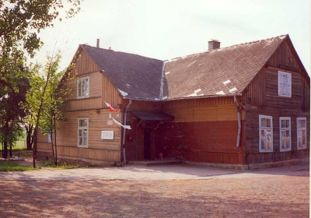
Widok szkoły w latach pięćdziesiątych XX w.

W czasie II wojny światowej szkoła funkcjonowała do 1941 r. W latach 1941- 1944 była nieczynna z powodu okupacji niemieckiej. Nauczyciele z narażeniem własnego życia prowadzili tajne nauczanie w domach prywatnych. Budynek został rozebrany na cele przyfrontowe.
Po zakończeniu wojny nauka odbywała się w szkole rolniczej. W 1949 r. oddano nową szkołę wzniesioną przez mieszkańców okolicznych wsi. Kierownikiem został p. Kazimierz Zajkowski. W roku 1967 obowiązki kierownika przejął p. Józef Kalinowski, a w 1970 p. Aleksander Cwalina, który pełnił tę funkcję do 1987 r. W roku szkolnym 1987 / 88 dyrektorem placówki był p. Zdzisław Ciborowski, a w roku 1988/89 p. Stanisław Sadowski.
W latach 1989 - 2003 szkołą kierowała p. Danuta Leszczyńska. W maju 1994 rozpoczęto budowę nowej szkoły, którą oddano do użytku16 września 1996.

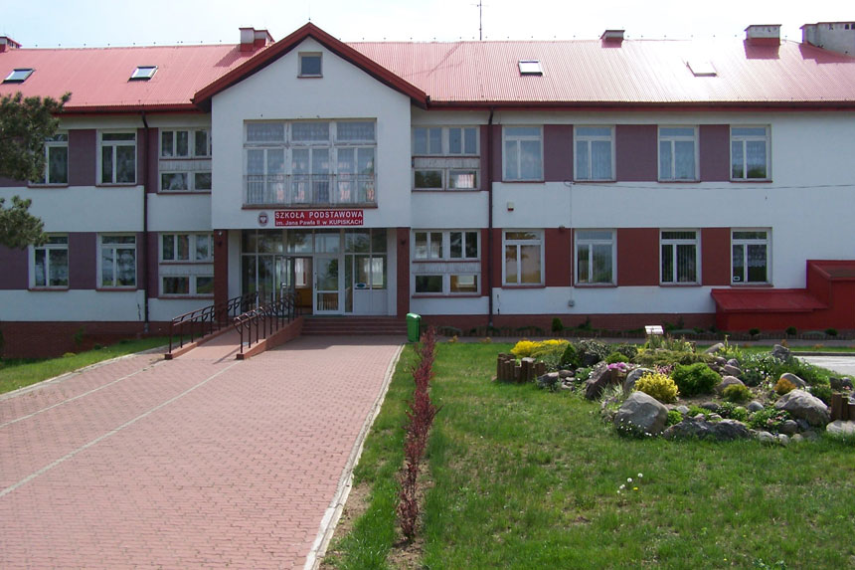

Widok obecny szkoły.
W latach 2003 - 2008 roku stanowisko dyrektora pełnił pan Adam Wszeborowski. 16 października 2006 roku, dzięki staraniom pana Adama Wszeborowskiego, pełniącego funkcję dyrektora, szkoła otrzymała imię Jana Pawła II oraz sztandar ufundowany przez sponsorów i przyjaciół szkoły.

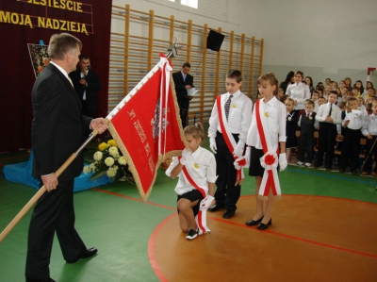
16.10.2006 – szkoła otrzymała imię Jana Pawła II i sztandar.

Od roku 2008 do 2017 placówką kierowała pani Edyta Śledziewska. Z dniem 1 września 2017 roku funkcję dyrektora szkoły objął pan Karol Łebkowski.
Uczniowie w szkole uczestniczą w różnego rodzaju programach i projektach edukacyjnych. Bogata oferta zajęć lekcyjnych i pozalekcyjnych realizowana jest w nowocześnie wyposażonych pracowniach dydaktycznych. Dzięki programowi, „Cyfrowa szkoła”, realizowanemu od 10 grudnia 2012 roku, uczniowie mogą korzystać z laptopów, projektorów, tablic multimedialnych oraz bezprzewodowej sieci internetowej.

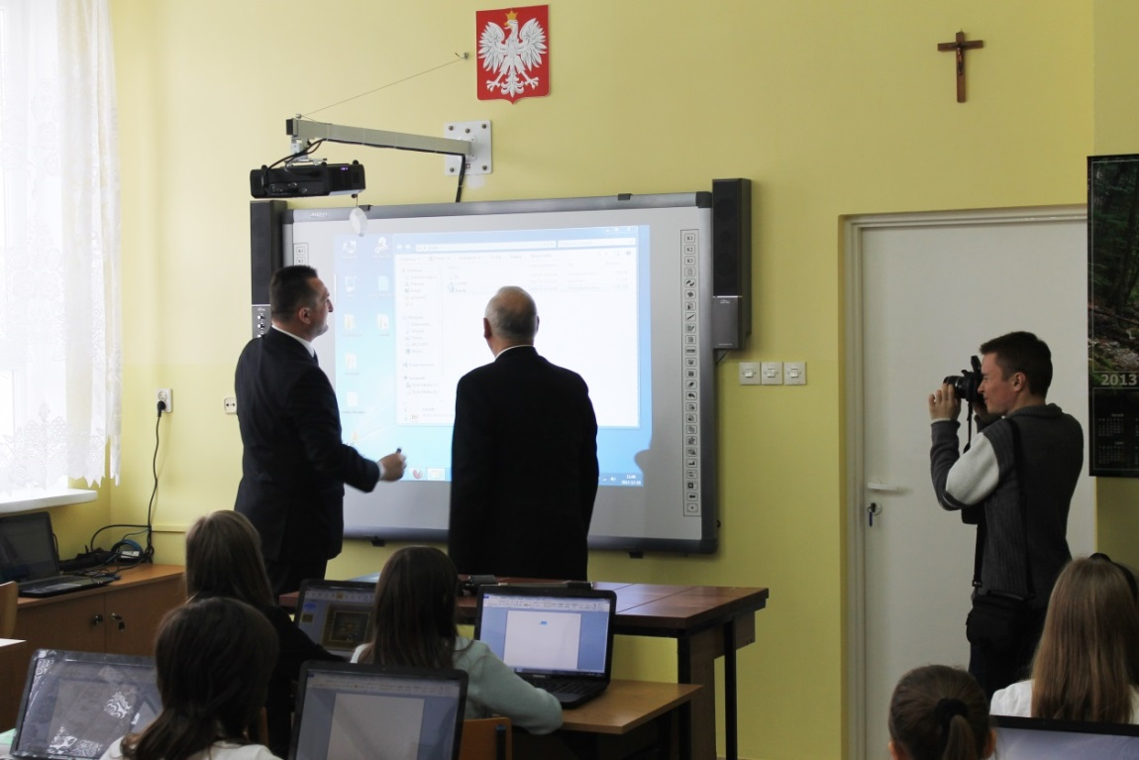
17.12.2012r – otwarcie Cyfrowej Szkoły w Kupiskach.

Placówka dysponuje pełnowymiarową salą gimnastyczną i siłownią. W roku2011 oddano do użytku boisko wielofunkcyjne, a w roku2014 dwa place zabaw dla najmłodszych dzieci.

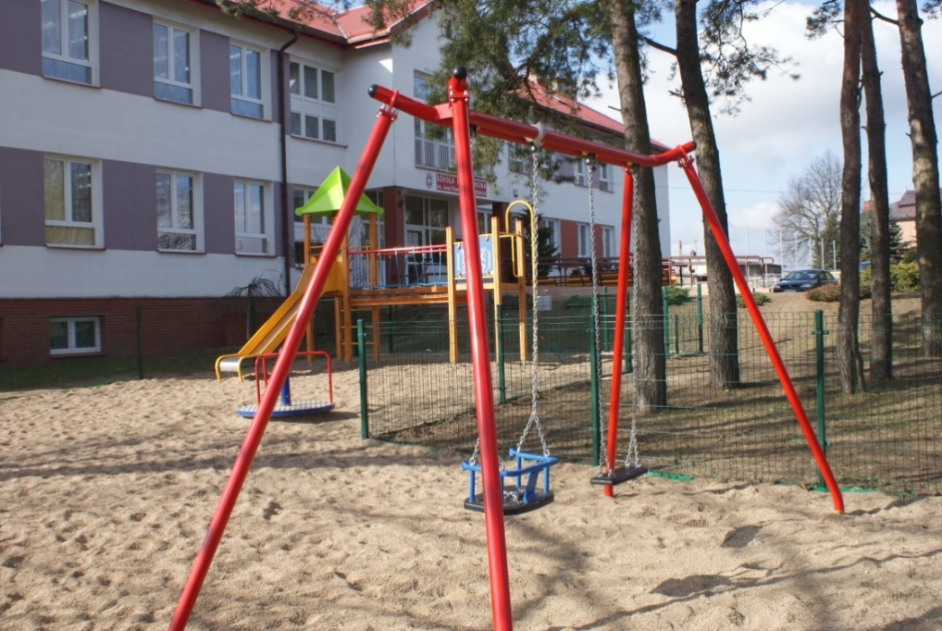
Plac zabaw wykonany w ramach projektu „Przedszkole przy szkole” – 2015r.

W szkole działa świetlica zapewniająca wychowankom opiekę po zajęciach lekcyjnych. Uczniowie mają możliwość korzystania ze stołówki. Od roku 2009 w szkole funkcjonuje Gminne Centrum Bezpieczeństwa Ruchu Drogowego.
Uczniowie naszej szkoły biorą udział w Wojewódzkich Konkursach Przedmiotowych zdobywając tytuły laureata i finalisty. Rywalizują w konkursach recytatorskich, literackich, czytelniczych, wiedzowych, muzycznych, plastycznych i odnoszą znaczące sukcesy na etapie gminnym, powiatowym, wojewódzkim i ogólnopolskim.
Szkoła szczyci się wieloma sukcesami sportowymi. Od wielu lat zajmuje czołowe miejsce w województwie podlaskim pod względem osiąganych wyników.
Drużyna dziewcząt i chłopców wielokrotnie zdobyła mistrzostwo województwa w unihokeju oraz wysokie miejsca w innych dyscyplinach.

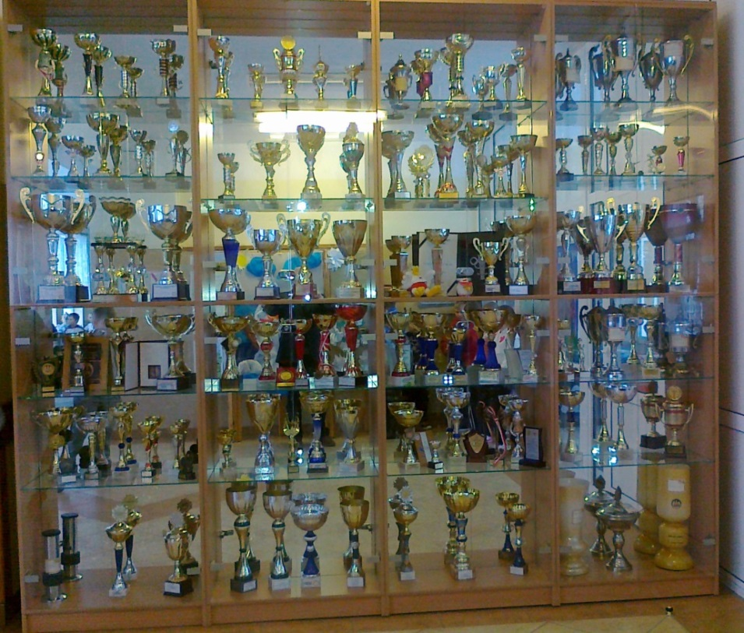
Puchary zdobyte przez naszych uczniów.

Za osiągnięcia w nauce, sporcie i artystyczne uczniowie otrzymują stypendium Wójta Gminy Łomża. Od roku 2007 należymy do Rodziny Szkół im. Jana Pawła II i uczestniczymy w zjazdach oraz ogólnopolskich pielgrzymkach na Jasną Górę.
Jesteśmy organizatorami gminnego konkursu plastycznego pod hasłem: Jan Paweł II – nasz patron. Uczniowie biorą udział w konkursach i turniejach organizowanych przez inne szkoły, noszące imię Jana Pawła II, m. in. w Ogólnopolskim Konkursie Recytatorskim Poezji Jana Pawła II i o Janie Pawle II w Toruniu.
Ważnym dniem w kalendarzu uroczystości jest Święto Szkoły obchodzone 16 października w rocznicę nadania szkole imienia.
W tym dniu uczniowie prezentują program artystyczny dotyczący życiami działalności Patrona, a pierwszoklasiści składają ślubowanie na Sztandar Szkoły i są pasowani na uczniów Szkoły Podstawowej im. Jana Pawła II w Kupiskach. W tej podniosłej uroczystości społeczności szkolnej towarzyszą władze kościelne i samorządowe.
Dzięki współpracy z rodzicami organizowane są wycieczki krajoznawcze oraz wyjazdy do kina, teatru, muzeum. Odbywają się imprezy środowiskowe z udziałem społeczności lokalnej z okazji Święta Rodziny.
Ważne wydarzenia z życia szkoły, osiągnięcia uczniów, relacje z uroczystości, imprez, wycieczek, spotkań wraz z galerią zdjęć znajdują się na stronie internetowej szkoły, na profilu facebooka oraz w kronice.

2.4. Kadra :

Szkoła posiada wysoko wykwalifikowaną kadrę z przygotowaniem pedagogicznym oraz specjalistycznym.
Nauczyciele systematycznie podnoszą swoje kwalifikacje zawodowe uczestnicząc w różnych formach doskonalenia oraz ubiegają się o kolejne stopnie awansu zawodowego.
W roku szkolnym 2018/2019 w pełnym wymiarze godzin pracuje 16 nauczycieli, natomiast 14 nauczycieli pracuje w niepełnym wymiarze zatrudnienia: nauczyciel muzyki, plastyki, świetlicy, pedagog, historii, matematyki, języka niemiecki, informatyki, religii, nauczyciel WDŻ, psycholog, logopeda, nauczyciel terapii pedagogicznej.
Wielu nauczycieli posiada dodatkowe specjalizacje uzyskane na studiach podyplomowych i kursach kwalifikacyjnych.

Terapia pedagogiczna | 6
Oligofrenopedagogika | 6
Wychowanie do życia w rodzinie. Nauki o rodzinie | 2
Logopedia | 2
Gimnastyka korekcyjno-kompensacyjna | 5
Bibliotekoznawstwo | 3
Doradztwo zawodowe | 2
Organizacja i zarządzanie w oświacie | 3
Badanie jakości kształcenia w oświacie. Organizacja i zarządzanie pomiarem dydaktycznym | 3

Nauczyciele systematycznie uzyskują kolejne stopnie awansu zawodowego. Struktura zatrudnienia nauczycieli według stopnia awansu zawodowego przedstawia się następująco:

Stopień awansu zawodowego | Liczba nauczycieli
Stażysta | 1
Kontraktowy | 7
Mianowany | 6
Dyplomowany | 16
Razem | 30

Struktura zatrudnienia nauczycieli według stażu pracy :

Staż pracy | Liczba nauczycieli
Do 5 lat | 4
Od 5 do 10 lat | 6
Od10 do 20 lat | 4
Od 20 do 30 lat | 9
Ponad 30 lat | 6
2.5. Baza szkoły :

Szkoła Podstawowa im. Jana Pawła II w Kupiskach mieści się w nowym budynku (oddanym do użytku w 1996r.). Posiada zaplecze do zajęć wychowania fizycznego: sala gimnastyczna, salka do gimnastyki korekcyjnej, boisko wielofunkcyjne oraz urządzenia do lekkiej atletyki: skocznia do skoku w dal, rzutnie do kuli i dysku oraz dwa place zabaw dla najmłodszych dzieci.
Baza lokalowa to jednopiętrowy budynek liczący 12 sal lekcyjnych. Na I piętrze znajdują się pracownie: języka polskiego, języka angielskiego i niemieckiego, przyrodniczo- chemiczna, sala matematyczno - fizyczna, sala komputerowa z dostępem do Internetu, gabinet higienistki szkolnej, sekretariat z gabinetem dyrektora , pokój nauczycielski i pomieszczenia stołówki.
Na parterze mieszczą się 3 sale edukacji wczesnoszkolnej, 2 wychowania przedszkolnego - 5 i 6 latków, 1 punkt przedszkolny – 3 i 4 latków oraz gabinet psychologa, pedagoga i logopedy.
W piwnicy znajdują się: dwie sale świetlicowe dla dzieci dojeżdżających z Jednaczewa oraz dla dzieci z Nowych i Starych Kupisk oraz Bożenicy, pracownia katechetyczna, biblioteka, sala terapii pedagogicznej a także szatnia. Na każdym poziomie są niezbędne sanitariaty.
Szkoła ze względu na położenie stanowi ośrodek kultury w najbliższej okolicy. Mieści się tutaj Oddział Gminnej Biblioteki Publicznej i Gminne Centrum BRD.
Szkoła stwarza uczniom możliwość korzystania ze stołówki. Niektórzy uczniowie otrzymują bezpłatne posiłki finansowane przez GOPS.

2.6. Uczniowie :

W placówce funkcjonuje łącznie 12 oddziałów: 9 to klasy I – VIII, 1 punkt przedszkolny 3-4 latków oraz 2 oddziały przedszkolne. Uczniowie są z miejscowości Stare Kupiski, Nowe Kupiski, Jednaczewo, Bożenica i Mątwica.
Część uczniów dojeżdża na zajęcia z miejscowości Jednaczewo autobusem MPK linia nr12 pod opieką pracownika szkoły. Uczniowie korzystają z opieki świetlicowej . Zajęcia odbywają się w 2 grupach- dzieci dojeżdżające z Jednaczewa oraz zamieszkujące w Starych Kupiskach i Nowych Kupiskach.
Szkoła stwarza możliwość nauki dzieciom z orzeczeniami poradni psychologiczno – pedagogicznej, dla których organizowana jest rewalidacja indywidualna Uczniowie posiadający opinie psychologiczno – pedagogiczne z poradni objęci są pomocą psychologiczno-pedagogiczną w różnych formach: zajęcia korekcyjno – kompensacyjne, terapia pedagogiczna, zajęcia wyrównawcze.

  - Rodzice :

Rodzice uczniów uczęszczających do Szkoły Podstawowej im. Jana Pawła II w Kupiskach chętnie i aktywnie uczestniczą w życiu szkoły.
Dzięki dobrej współpracy z rodzicami organizowane są wycieczki krajoznawcze oraz wyjazdy do kina, teatru, muzeum. Rodzice angażują się w organizację imprez środowiskowych z udziałem społeczności lokalnej z okazji Dnia Babci i Dziadka, Święta Rodziny, uroczystości związanych z patronem szkoły Janem Pawłem II.
Rodzice uczestniczą w szkoleniach i warsztatach, współorganizują uroczystości szkolne i klasowe. Współtworzą /opiniują dokumenty szkolne : program profilaktyczny i wychowawczy, koncepcję pracy szkoły, plan współpracy z rodzicami.
Organizowane są cykliczne spotkania z rodzicami w ramach tzw. Wywiadówek, spotkań indywidualnych oraz kontaktów telefonicznych.
Efektywna współpraca między nauczycielami i rodzicami, wspólny kierunek wdrażanych działań wychowawczych, przynosi korzyści nauczycielom, szkole i przede wszystkim uczniom. Stała współpraca z rodzicami uczniów mających problemy w nauce jest gwarancją osiągnięcia znacznych postępów w nauce przez uczniów.

2.8. Otoczenie szkoły :

Szkoła Podstawowa im. Jana Pawła II w Kupiskach położona jest na terenie gminy Łomża (do 1954 r. funkcjonowała nazwa gmina Kupiski) w województwie podlaskim. Jest to gmina wiejska, typowo rolnicza o niskiej klasie gleb, stąd niezbyt wysokie dochody jej mieszkańców.
Teren gminy przecinają ważne szlaki komunikacyjne. W bezpośrednim sąsiedztwie szkoły przebiega droga wojewódzka nr 645. W odległości kilkudziesięciu metrów od szkoły realizowany jest przebieg obwodnicy Łomży o statusie drogi ekspresowej. Budynek W bezpośrednim sąsiedztwie szkoły znajduje się kościół parafialny pw. św. Jadwigi Śląskiej.

2.9. Sytuacja demograficzna :

Liczba uczniów wskazanych z ewidencji różni się od liczby uczniów uczęszczających do szkoły.

rocznik | liczba uczniów z ewidencji | liczba uczniów uczęszczających do szkoły | obecna klasa
2008 | 34 | 18 | IV
2009 | 37 | 17 | III
2010 | 31 | 17 | II
2011 | 26 | 18 | I
2012 | 26 | 16 | Odział przedszkolny  6-latki
2013 | 28 | 11 | Oddział  przedszkolny  5-latki
2014 | 28 | 10 | Punkt  przedszkolny  4-latki

Prognoza wskazuje, że liczba uczniów uczęszczających do szkoły będzie niższa od liczby uczniów z ewidencji.

- Misja szkoły, wizja, sylwetka absolwenta szkoły:

3.1. Misja szkoły:

„Chciałbym bardzo, aby nawet na chwilę, nie zgasła radość na twarzach dzieci całego świata”
Jan Paweł II

Nasza szkoła jest miejscem nauki, radosnej zabawy i bezpiecznego poznawania świata. Zapewnia dzieciom wszechstronny rozwój, zdobywanie nowych doświadczeń i pogłębianie wiedzy. Nasze szkoła jest placówką otwartą i przyjazną dla dzieci i ich rodziców. Biorąc za wzór naszego wielkiego patrona Jana Pawła II – szkoła nasza propaguje wartości, które głosił:
miłość, dobroć, tolerancję, poszanowanie każdego człowieka.

Działania w naszej szkole skierowane są na:
1. Zapewnienie dzieciom opieki oraz bezpieczeństwa psychicznego i fizycznego.
2. Wspieranie działań wychowawczych i edukacyjnych rodziców.
3. Tworzenie warunków do nabywania przez dziecko umiejętności zgodnie z jego możliwościami rozwojowymi.
4. Kierowanie się zasadami wynikającymi z Konwencji Praw Dziecka oraz powszechnie przyjętymi normami społecznymi i moralnymi.
5. Organizowanie pracy i sprawne funkcjonowanie szkołą.
6. Analizowanie i ocenianie efektów swojej pracy i wykorzystywania uzyskiwanych wyników do ciągłego doskonalenia się.
7. Angażowanie rodziców i środowiska lokalnego do udziału w życiu szkoły.

3.2. Wizja szkoły:

Jesteśmy kreatywni, otwarci i ciekawi świata. Naszą szkolną społeczność stanowią dzieci, rodzice i wszyscy pracownicy.
Nasze wartości:

- bezpieczeństwo, życzliwość, tolerancja, dobra atmosfera ,
- przestrzeganie Konwencji Praw Dziecka ,
- tolerancja, poszanowanie każdego człowieka.

Zapewniamy:

- bardzo dobrze przygotowaną kadrę, systematycznie doskonalącą się i wzbogacającą swój warsztat pracy, wspomagającą dzieci w codziennych sytuacjach i edukacji,
- troskliwą opiekę i tworzenie warunków do wszechstronnego rozwoju ucznia na różnych płaszczyznach jego aktywności, przebiegające w radosnej, pełnej akceptacji atmosferze,
- rozwijanie pozytywnych cech charakteru (dobroć, tolerancja, empatia, otwartość, zaradność, odporność emocjonalna, samodzielność, kreatywność, wiara we własne możliwości, umiejętność współdziałania),
- diagnozowanie i rozwijanie inteligencji wielorakich u dzieci,
- systematyczny kontakt z nauczycielami, wspieranie rodziców w wychowaniu dzieci zgodnie z uniwersalnym systemem wartości,
- indywidualne traktowanie każdego dziecka.

Oferujemy:
- aktywne metody pracy, programy autorskie i projekty edukacyjne tworzone tylko na potrzeby naszej szkoły, naszych dzieci i rodziców,
- zdrowy i higieniczny rytm dnia dostosowany do potrzeb dzieci.

  - Absolwent szkoły :

NASZ ABSOLWENT to młody człowiek wyposażony w zasób wiedzy i umiejętności przygotowany do rozpoczęcia kolejnego etapu edukacyjnego. Jego osobowość wzbogacana jest w określony w naszej szkole wzór zachowań i postaw:

- jest człowiekiem szanującym swój kraj i naród, a poprzez znajomość dziedzictwa kulturowego swojej miejscowości, regionu , pielęgnuje swoje „korzenie”,
- jest otwarty na świat , zna dorobek Europy i miejsce Polski wśród państw europejskich,
- potrafi poprawnie porozumiewać się w języku ojczystym i obcym, korzysta z różnorodnych źródeł informacji, dobrze posługuje się komputerem i Internetem,
- efektywnie i zgodnie działa w zespołach,
- wykorzystuje wiedzę w praktyce i potrafi ją zaprezentować,
- rozumie różne formy sztuki - jako jej odbiorca, a nawet twórca,
- przykłada wagę do profilaktyki, cechuje go otwartość na innych, szczerość i życzliwość, jest tolerancyjny wobec światopoglądu, orientacji religijnych i politycznych,
- jest kulturalny, obowiązkowy i odpowiedzialny,
- szanuje swoją pracę i innych,
- w sytuacjach trudnych potrafi być asertywny i podejmować odpowiedzialne decyzje.

IV . Cele strategiczne - kierunki rozwoju szkoły:

4.1 Cele strategiczne :

- Modernizacja terenu wokół szkoły, doposażenie klasopracowni w pomoce dydaktyczne i nowoczesny sprzęt multimedialny .
- Podnoszenie efektywności realizowanych działań wychowawczych i opiekuńczych.
- Podnoszenie wyników nauczania .
- Uatrakcyjnianie oferty edukacyjnej szkoły.
- Rozszerzenie form współpracy z rodzicami w celu zwiększenia ich aktywności w realizacji zadań szkoły.

  - Zadania do realizacji celów strategicznych.

1.Cel strategiczny: Kontynuacja modernizacji budynku szkoły i doposażenia klasopracowni w pomoce dydaktyczne i nowoczesny sprzęt multimedialny.

L.p. |  | Zadania do realizacji : | zakładany rok realizacji
1. |  | Analiza potrzeb w tym zakresie - rozpoznać możliwości pozyskania środków finansowych | 2018/2019
2. |  | Podjęcie formalnych działań służących zdobyciu środków na modernizację terenu wokół budynku | 2019/2020
3. |  | Analiza realizacji stopnia zakładanych zadań. Określenie dalszych potrzeb w tym zakresie | 2022/2023
2. Cel strategiczny: Podnoszenie efektywności realizowanych działań wychowawczych i opiekuńczych.

L.p | Zadania do realizacji : |  |  | zakładany rok realizacji
1. | Systematyczna diagnoza sytuacji wychowawczej w szkole. Modyfikacja Programu Wychowawczo-Profilaktycznego |  |  | zgodnie z przyjętymi zasadami.
2. | Doskonalenie kompetencji wychowawczych nauczycieli |  |  | zgodnie z planem WDN.
3. | Poprawa spójności i efektywności działań wychowawczych podejmowanych przez Zespół Wychowawczy, pedagoga, psychologa, wychowawców klas, nauczycieli i innych pracowników szkoły. |  |  | na bieżąco
4. | Rozszerzenie współpracy z instytucjami i organizacjami wspierającymi szkołę w działaniach opiekuńczo – wychowawczych |  |  | 2018/2019  2019/2020  2020/2021  2021/2022  2022/2023
5. | W większym zakresie wspierać rodziców w procesie wychowawczym |  |  | na bieżąco.
6. | Rozwijanie samorządności uczniowskiej |  |  | na bieżąco.
3. Cel strategiczny: Podnoszenie wyników nauczania oraz wyników egzaminu ósmoklasisty
L. p | Zadania do realizacji : |  |  | zakładany rok realizacji
1. | Uatrakcyjnianie procesu edukacyjnego poprzez stosowanie nowoczesnych metod i technik pracy oraz większą aktywność uczniów |  |  | na bieżąco.
2. | Doskonalenie umiejętności nauczycieli w zakresie przygotowywania analiz wyników kształcenia z zastosowaniem metod ilościowych i jakościowych oraz wdrażania wniosków z tych analiz. |  |  | 2018/2019  2019/2020  2020/2021  2021/2022  2022/2023
3. | Rozszerzanie oferty zajęć dodatkowych, umożliwiających rozwój zainteresowań, wyrównywanie braków edukacyjnych, rozwijanie kompetencji. |  |  | 2018/2019  2019/2020  2020/2021  2021/2022  2022/2023
4. | Motywowanie uczniów do udziału uczniów w konkursach i olimpiadach szkolnych, międzyszkolnych i ogólnopolskich |  |  | na bieżąco
4. Cel strategiczny: Uatrakcyjnianie oferty edukacyjnej szkoły.

L. p | Zadania do realizacji : |  |  |  | zakładany rok realizacji
1. | Dalsze doposażanie pracowni w nowoczesne środki dydaktyczne |  |  | na bieżąco.
2. | Stosowanie nowoczesnych metod nauczania |  |  | na bieżąco.
3. | Prowadzenie bezpłatnych zajęć dodatkowych i różnorodnych kół zainteresowań zgodnie z potrzebami i zainteresowaniami uczniów |  |  | w miarę możliwości.
4. | Otaczanie uczniów opieką specjalistów : logopeda, pedagog szkolny, pielęgniarka, terapia pedagogiczna |  |  | 2018/2019  2019/2020  2020/2021  2021/2022  2022/2023
5. | Realizacja różnorodnych projektów edukacyjnych w ramach funduszy europejskich |  |  | w miarę możliwości.
6. | Organizowanie cyklicznych konkursów o patronie szkoły Janie Pawle II |  |  | 2018/2019  2019/2020  2020/2021  2021/2022  2022/2023
7. | Organizowanie wyjazdów i wycieczek integracyjnych |  |  | 2018/2019  2019/2020  2020/2021  2021/2022  2022/2023
5. Cel strategiczny : Rozszerzenie form współpracy z rodzicami w celu zwiększenia ich aktywności w realizacji zadań szkoły.

L. p | Zadania do realizacji : |  |  | zakładany rok realizacji
1. | Organizowanie cyklicznych spotkań z rodzicami w ramach tzw. wywiadówek , spotkań indywidualnych oraz kontaktów telefonicznych |  | cały okres realizacji koncepcji
2. | Dostarczanie rodzicom szczegółowych, pisemnych informacji o postępach uczniów oraz propozycji działań doradczych |  | cały okres realizacji koncepcji.
3. | Organizowanie „ Dnia Otwartego ‘’ prezentacja osiągnięć i wytworów prac uczniów |  | marzec każdego roku.
4. | Organizowanie wycieczek i wyjść poza szkołę przy współudziale rodziców |  | cały okres realizacji koncepcji.
5. | Organizowanie „ lekcji otwartych” dla rodziców |  | w miarę możliwości.
6. | Angażowanie rodziców w zajęcia - prezentacja wykonywanych zawodów, zainteresowań rodziców |  | w miarę możliwości.
7. | Włączanie rodziców do organizowania i uczestnictwa w akcje charytatywne |  | w miarę możliwości.
8. | Włączanie rodziców do współorganizowania i uczestniczenia w uroczystościach klasowych i szkolnych |  | w miarę możliwości.
9. | Organizowanie szkoleń i warsztatów dla rodziców w celu podnoszenia ich kompetencji wychowawczych |  | zgodnie z zapotrzebowaniem.
10. | Włączanie rodziców do współtworzenia ( opiniowania ) dokumentów szkolnych : programu profilaktycznego i wychowawczego, koncepcji pracy szkoły, planu współpracy z rodzicami. |  | wrzesień każdego roku.

V. Monitoring i ewaluacja:

5.1 Wdrażanie koncepcji :
Koncepcja będzie wdrażana poprzez realizację zadań określonych w:
- planie nadzoru dyrektora szkoły,
- rocznym planie pracy szkoły,
- rocznych planach pracy nauczycieli.

5.2 Monitorowanie koncepcji :
Koncepcja pracy szkoły monitorowana będzie poprzez:
- okresowe analizy podejmowanych działań (w połowie cyklu, na koniec),
- analizę realizacji określonych celów po zakończeniu wdrożenia koncepcji,
- działania podejmowane przez dyrektora szkoły w ramach nadzoru
pedagogicznego,
- analizę dyrektora z funkcjonowania szkoły w poszczególnych latach.

5.3 Ewaluacja koncepcji :
- każdy pracownik pedagogiczny i obsługi zna koncepcję,
- zmiany w tekście będą nanoszone przy udziale całego zespołu pedagogicznego,
- raz w roku prowadzona będzie dyskusja na temat ewentualnych poprawek - wprowadzenie zmian,
- po zakończeniu realizacji całej koncepcji – ocena efektów realizacji koncepcji, wnioski do planowania pracy w latach następnych,
- rodzice uczestniczą w opracowywaniu koncepcji, zapoznają się z opracowaną koncepcją, wyrażają opinie i wnioskują o zmiany w koncepcji.

„Koncepcja pracy Szkoły Podstawowej w Kupiskach na lata 2018-2023” została przedstawiona i zaopiniowana pozytywnie na zebraniu Rady Rodziców w dniu 12 września 2018.

